**Inerfaces React-native realisées par**: Noubissi Alcime Kevin

* Première interface :

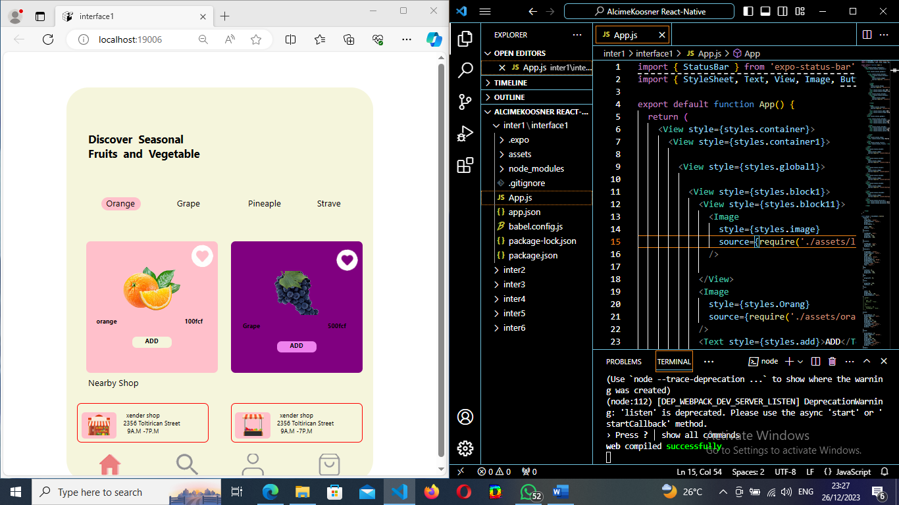

* Deuxième interface :

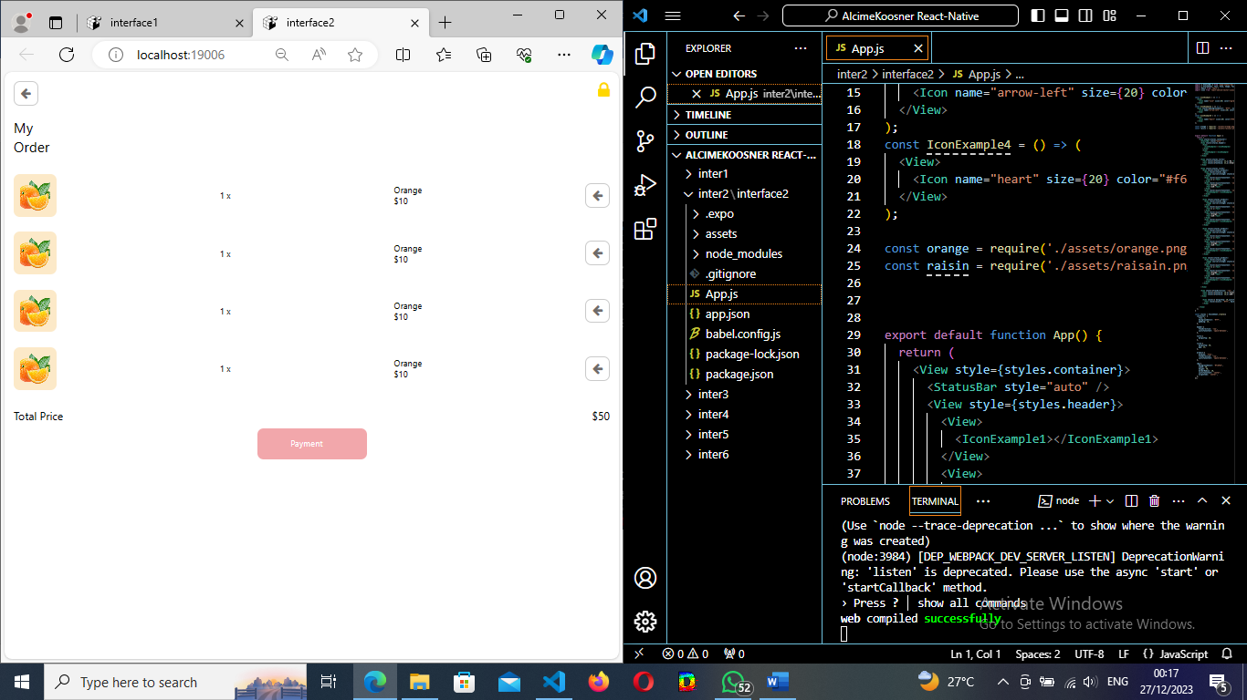

* Troisième interface :

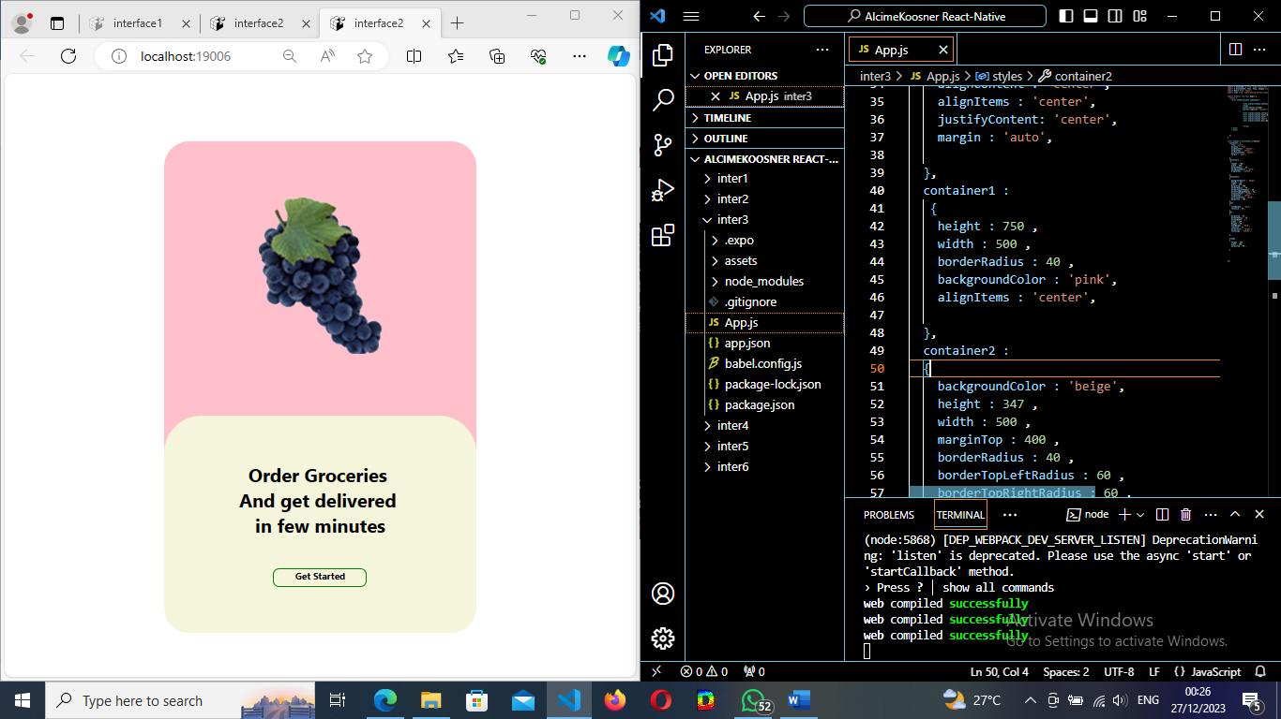

* Quatrième interface :

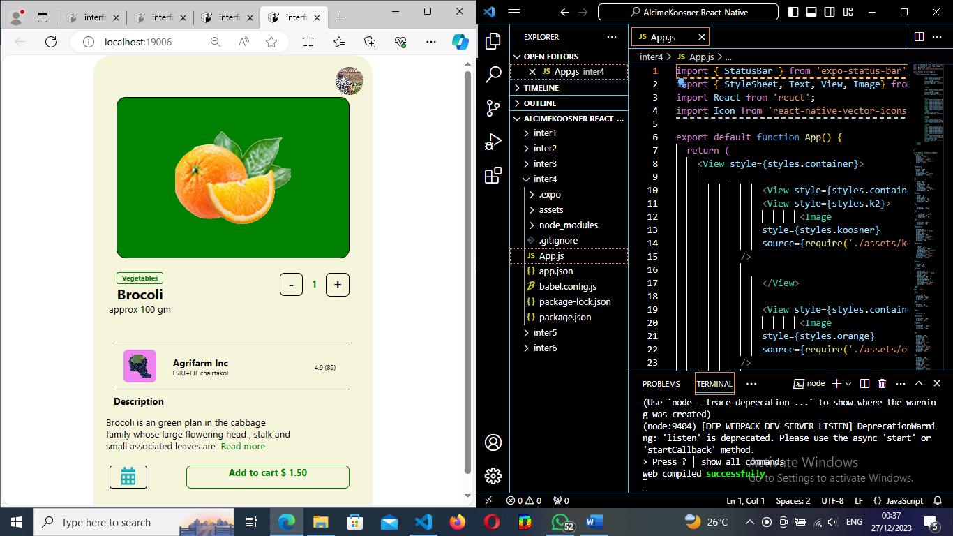

* Cinquième interface :

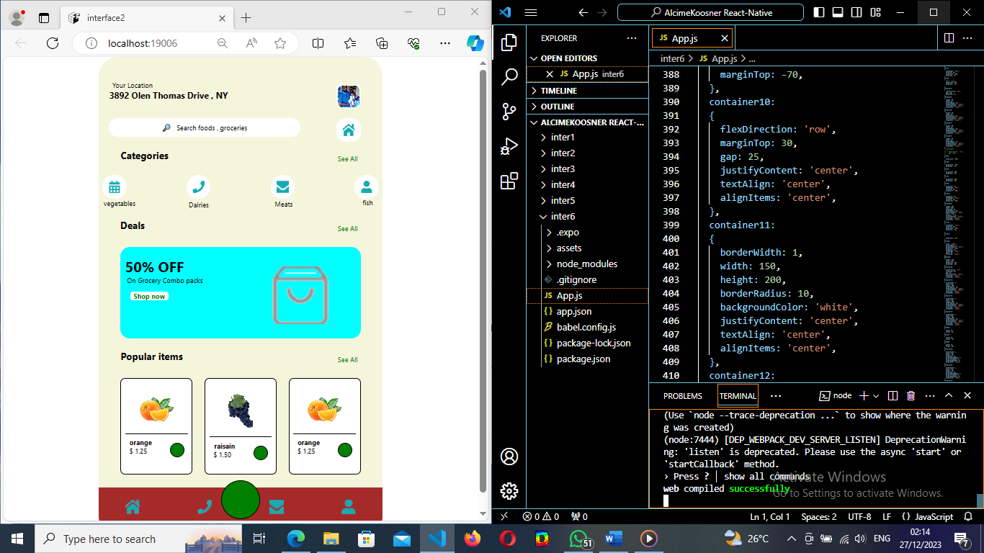

* Sixième interface :

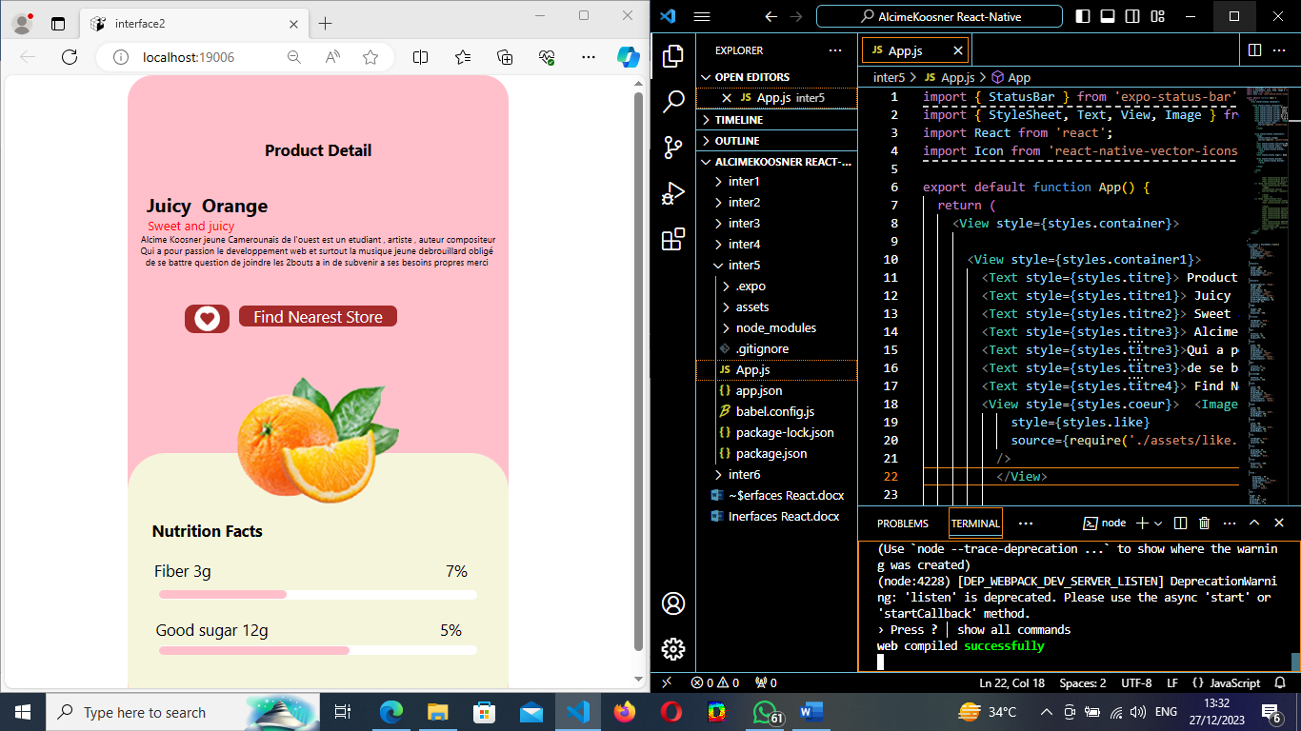

Merci d’avoir prit de votre précieux temps pour parcourir ces différentes interfaces codées en react-native par l’étudiant : **NOUBISSI ALCIME KEVIN**